S p o l e č n o s t č e s k ý c h s k l a d a t e l ů
členská organizace Asociace hudebních umělců a vědců

Festival
Days of Contemporary Music
Tage der zeitgenössischen Musik
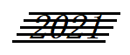 DNY
SOUDOBÉ 32. ročník
HUDBY listopad 2021 - Praha 1

66 skladeb 55 autorů – z toho 44 premiér: 34 světových, 1 česká, 9 pražských

pátek 12. XI. v 19.30 – kostel sv. Klimenta
Klimentská ulice, Praha 1

Ve spolupráci se Společností pro duchovní hudbu


Jaromír VOGEL: Duo Blani pro violoncello a harfu (ossia klavír) – světová premiéra
Jiří HOŠEK – violoncello, Pavla VONDRÁČKOVÁ JAHODOVÁ – harfa

Věra ČERMÁKOVÁ: The Story (výběr - č. 1) pro shakuhachi – světová premiéra
Petr MATUSZEK – shakuhachi

Michael PINKAS: Capriccio
Ludmila WALDMANN PAVLOVÁ – housle

Ondřej KUKAL: Duo „Rumba“ pro dvě violoncella – světová premiéra
Miroslava VLASÁKOVÁ STRÁNSKÁ, Jiří HOŠEK – violoncella

Jiří TEML: Memento a Tanec pro housle a akordeon – světová premiéra této verze
Julie SVĚCENÁ – housle, Ladislav HORÁK – akordeon

Pavel TROJAN: Duo Concertante
Ladislav HORÁK a Josef HŘEBÍK – akordeony

Karel HUSA in memoriam: Three Moravian Songs pro smíšený sbor
PRAŽŠTÍ PĚVCI – sbormistr Stanislav MISTR

Josef VEJVODA: Magnificat pro mezzosoprán a smíšený komorní sbor – světová premiéra
Kristina KUBOVÁ – mezzosoprán, PRAŽŠTÍ PĚVCI – sbormistr Stanislav MISTR

Jan VRKOČ: Credo pro smíšený sbor a varhany – světová premiéra
PRAŽŠTÍ PĚVCI – sbormistr Stanislav MISTR, Jakub ČERNÝ – varhany

Vstup volný – vstupné dobrovolné

Prostor chrámu bude temperován, kostelní lavice vyhřívány

Za podporu děkujeme
rodině Karla Husy, Hudební nadaci Karla Pexidra,

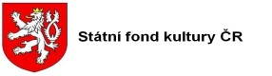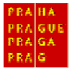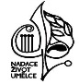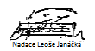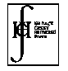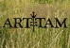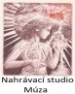

Aktuální informace:
db.ahuv@seznam.cz, tel. 731 409 039, www.ahuv.cz

